Фотозвіт освітньої галузі громади (06.05.2024-10.05.2024)
На виконання розпорядження обласної військової адміністрації від 18.04.2024р. №233/01.02-01 «Про затвердження плану заходів до 38-х роковин Чорнобильської катастрофи» в освітніх закладах Тернопільської міської територіальної громади були проведені такі заходи:
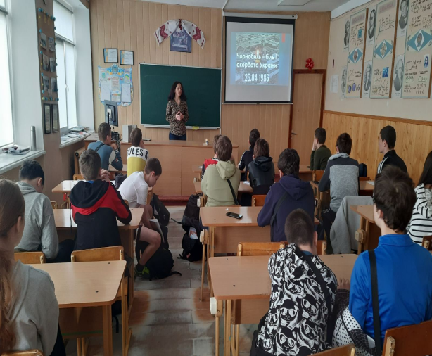
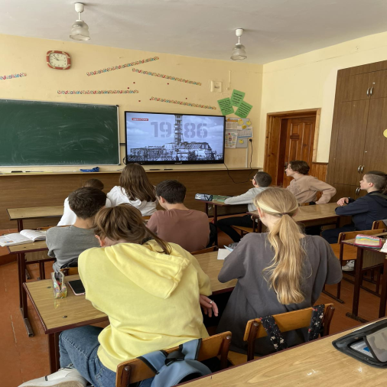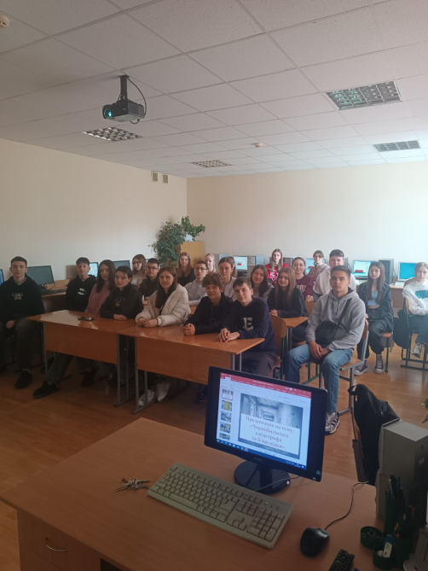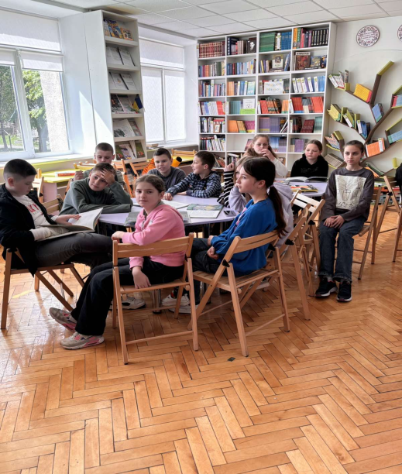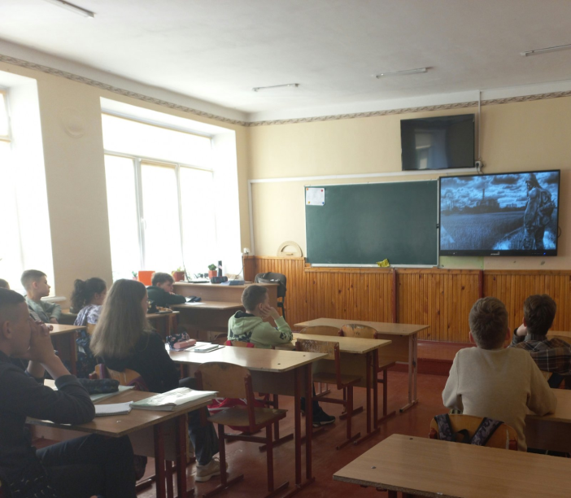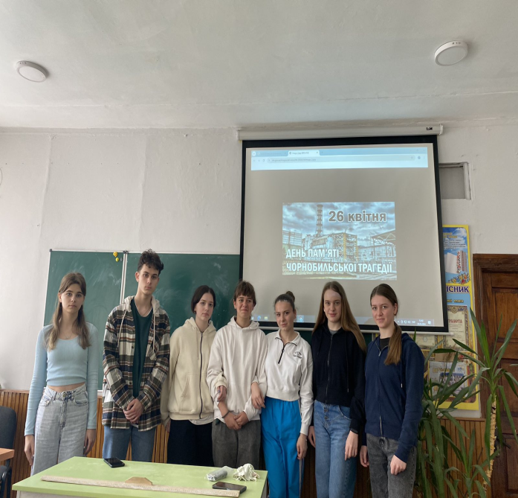
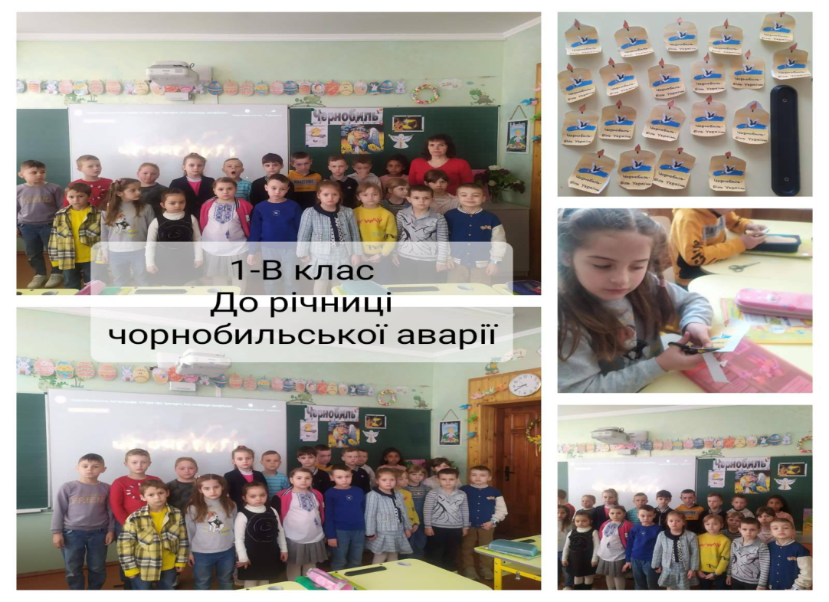
Перегляд документального фільму "Чорнобильська трагедія - біль України" з подальшим обговоренням.
Загальношкільні Уроки Пам’яті «Чорнобиль. Як сталася аварія на ЧАЕС», «Чорнобиль – скорбота пам`яті людської», «Чорнобиль - рана України».
Бесіди для школярів «Пам’ятай про Чорнобильську трагедію», «Чорнобиль – трагедія мирного атома».
Оформлено тематичні кутки «З8-а річниця катастрофи на ЧАЕС», «Чорнобиль – трагедія, подвиг, пам`ять».
Проведені загальношкільні лінійки-Реквієми «Чорнобиль не має минулого часу», «Чорнобиль в пам’яті нашій звучить», «Дзвони Чорнобиля».
Проведені віртуальні екскурсії місця події «Чорнобильська біда».
У шкільних бібліотеках оформлені виставки літератури «Чорнобиль – довгий слід трагедії».
Проведені виховні години «Дзвони Чорнобиля», інформаційні хвилинки для учнів усіх класів.
Проведені тематичні заходи «Ви чули, як плаче спустошена Прип’ять?», «Чорнобиль не має минулого часу».

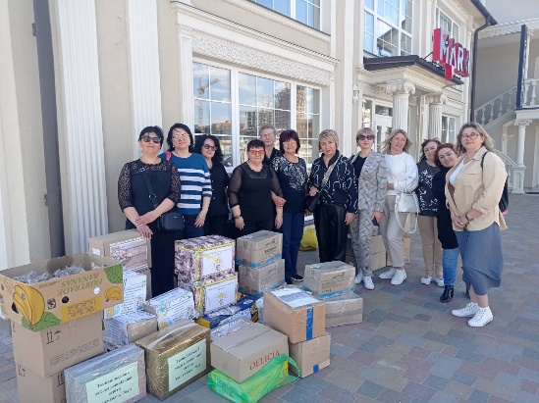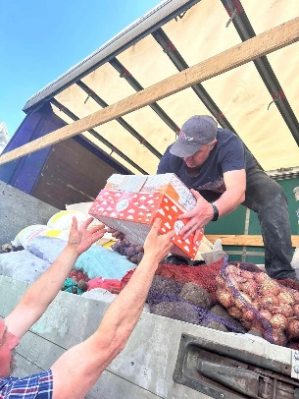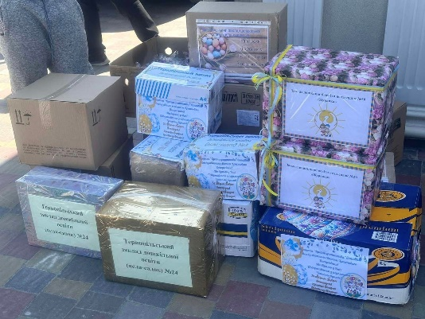
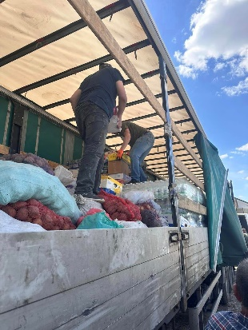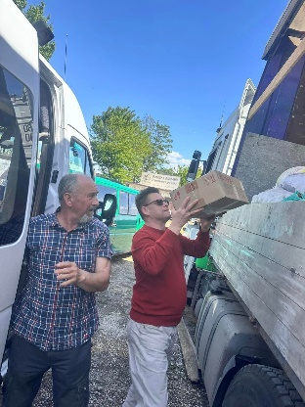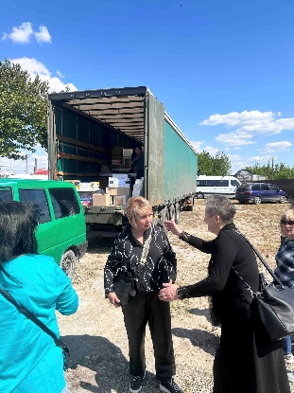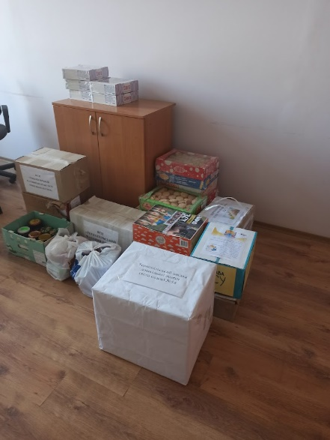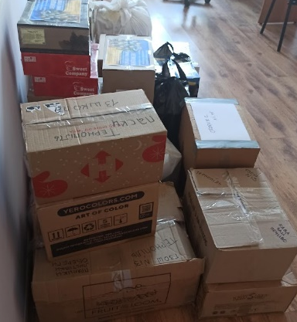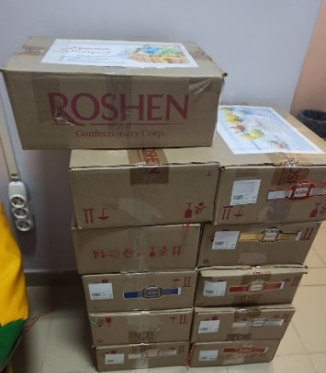
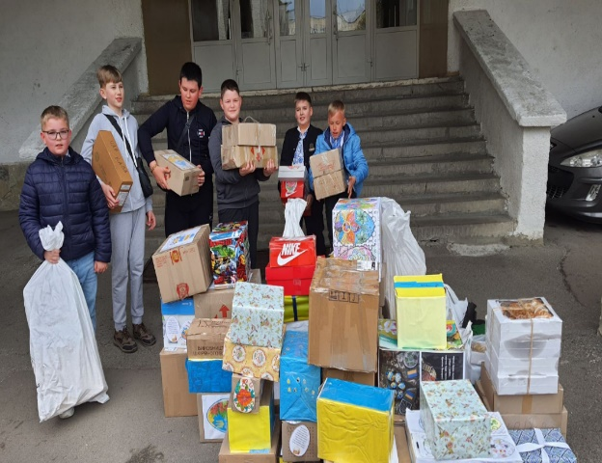

Освітяни міста Тернополя підготували і передали на фронт Великодні вітання і дарунки воїнам Третьої окремої штурмової бригади Сухопутних військ ЗС України.
До акції долучилися заклади освіти міста на чолі з начальницею управління освіти і науки Тернопільської міської ради Ольгою Похиляк.
Кожен подарунковий набір зібрано й оформлено із великою любов’ю та вдячністю, доповнено дитячими малюнками й оберегами воїнам!
Дякуємо, наші дорогі захисники!
Урок «День памʼяті і примирення та перемоги над нацизмом у Другій світовій війні» відбувся в 11-Б класі ТЗОШ № 24 (09.05.2024) за участю міського голови Сергія Надала. У цьому класі навчаються Єрмакова Вікторія та Бойко Вікторія, батьки яких загинули у російсько-українській війні. Міський голова наголосив про мужність і самовідданість, виявлені у захисті державного суверенітету та територіальної цілісності України, вірність військовій присязі Олексія Леонідовича Єрмакова, Андрія Йосиповича Бойка, вручив подарунки донькам.

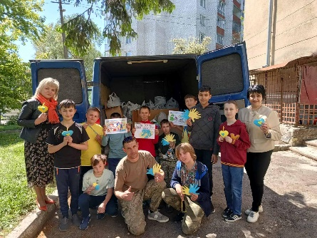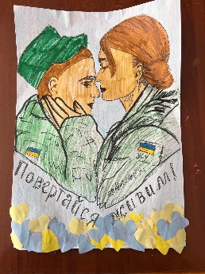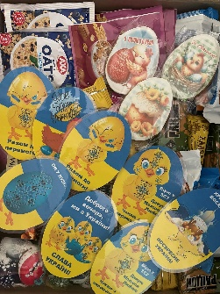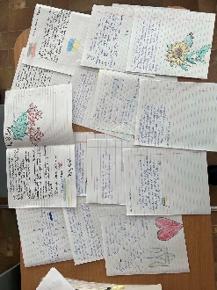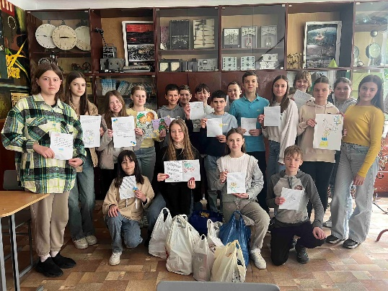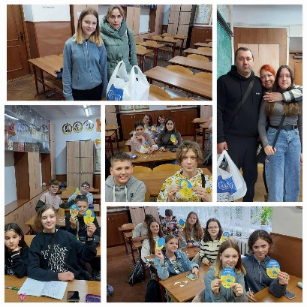

Освітні заклади Тернопільської міської територіальної громади завершили акцію «Писанка Захиснику».
Сьогодні ми дякуємо нашим вихованцям, їх батькам, кожному, хто готував великодні гостинці для військових. "Великодні кошики" попрямували на передову.
Бажаємо нашим бійцям сили та непохитності у боротьбі з ворогом. Нехай Святий Великдень дарує надію та впевненість у завтрашньому дні, вселяє спокій у серцях, живить душу та укріплює віру.

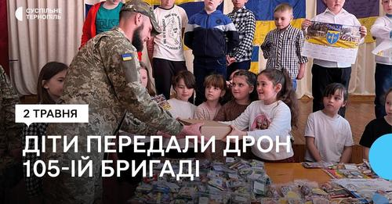
Учні ТЗОШ №20 імені Руслана Муляра передали дрон та великодні смаколики бійцям 105 –ї бригади.
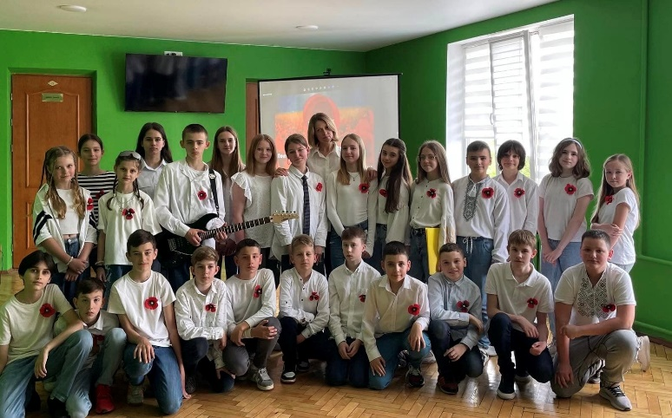
8 травня ми вшановуємо подвиг українського народу, його вагомий внесок у перемогу антигітлерівської коаліції у Другій світовій війні, висловлюємо повагу усім борцям проти нацизму, увіковічнюємо пам’ять про загиблих воїнів, жертв війни, воєнних злочинів, депортацій та злочинів проти людяності, скоєних у роки війни. Також у цей травневий день ми утверджуємо спадкоємність традицій воїнів – переможців нацизму та нинішніх захисників нашої Вітчизни, консолідуємо суспільство навколо ідеї захисту України, яка є актуальною, як ніколи раніше.
Досвід Другої світової війни показує, що лише об'єднавшись, світ здатен перемогти всеохопне зло нацизму, яке сьогодні втілює росія.
Пам'ятаємо тих, хто віддав життя в боротьбі з нацизмом у Другій світовій війні. Пам'ятаємо тих, хто загинув у боротьбі за Україну та її свободу.

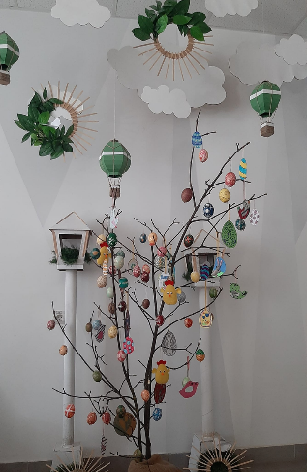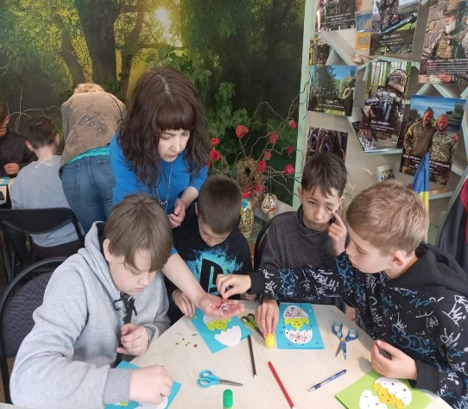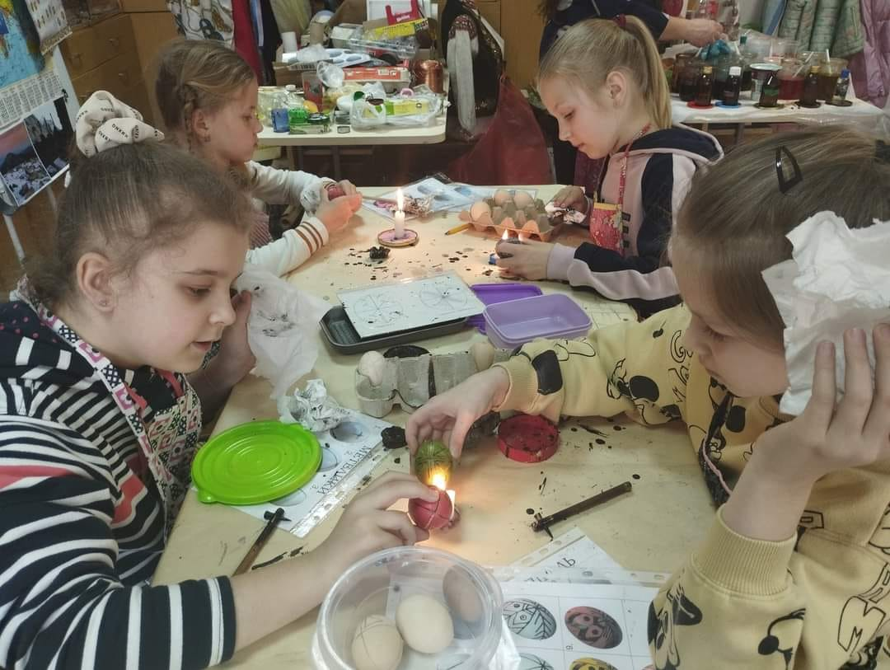
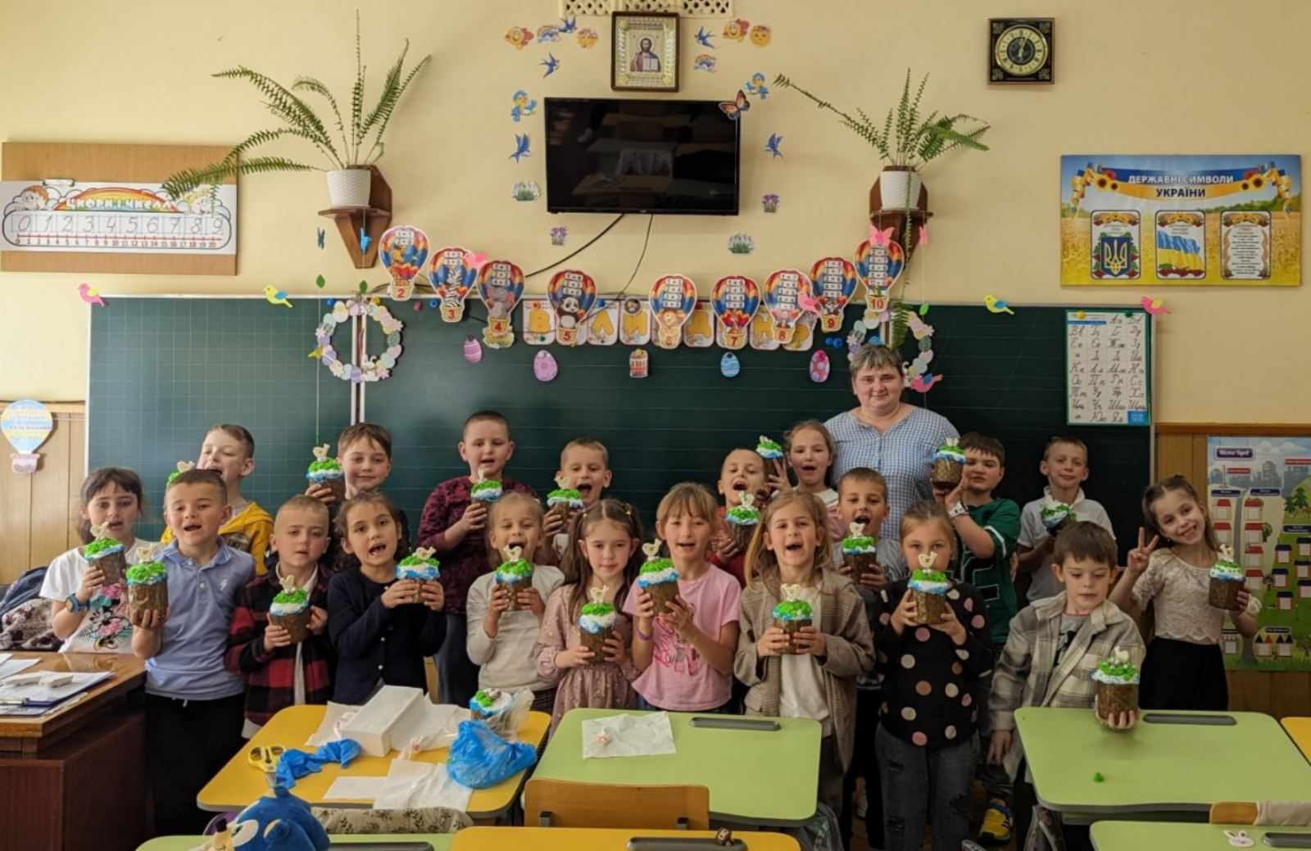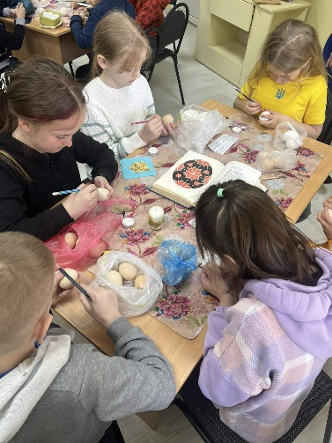
Великодні свята - час, коли віра в чудеса та надія на добро заповнюють наші серця теплом і радістю. Напередодні Великодніх свят педагоги ТСЮТ та закладів загальної середньої освіти провели тематичні майстер-класи з декорування пасок для дітей. Маленькі майстри з великим задоволенням виготовляли різноманітні вироби та прикрашали їх Великодніми символами.
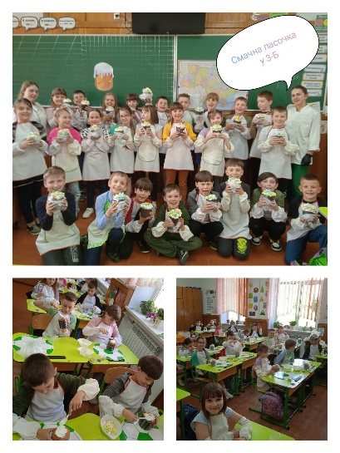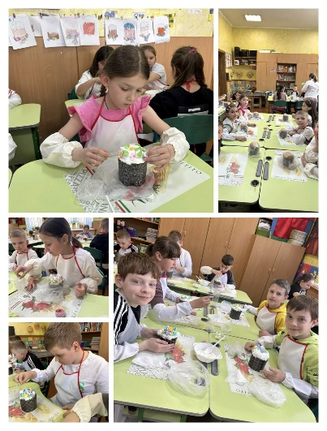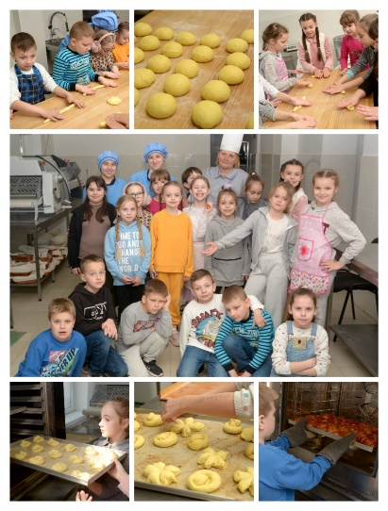
ТЗОШ №18, майстер-класи «В очікуванні Паски»
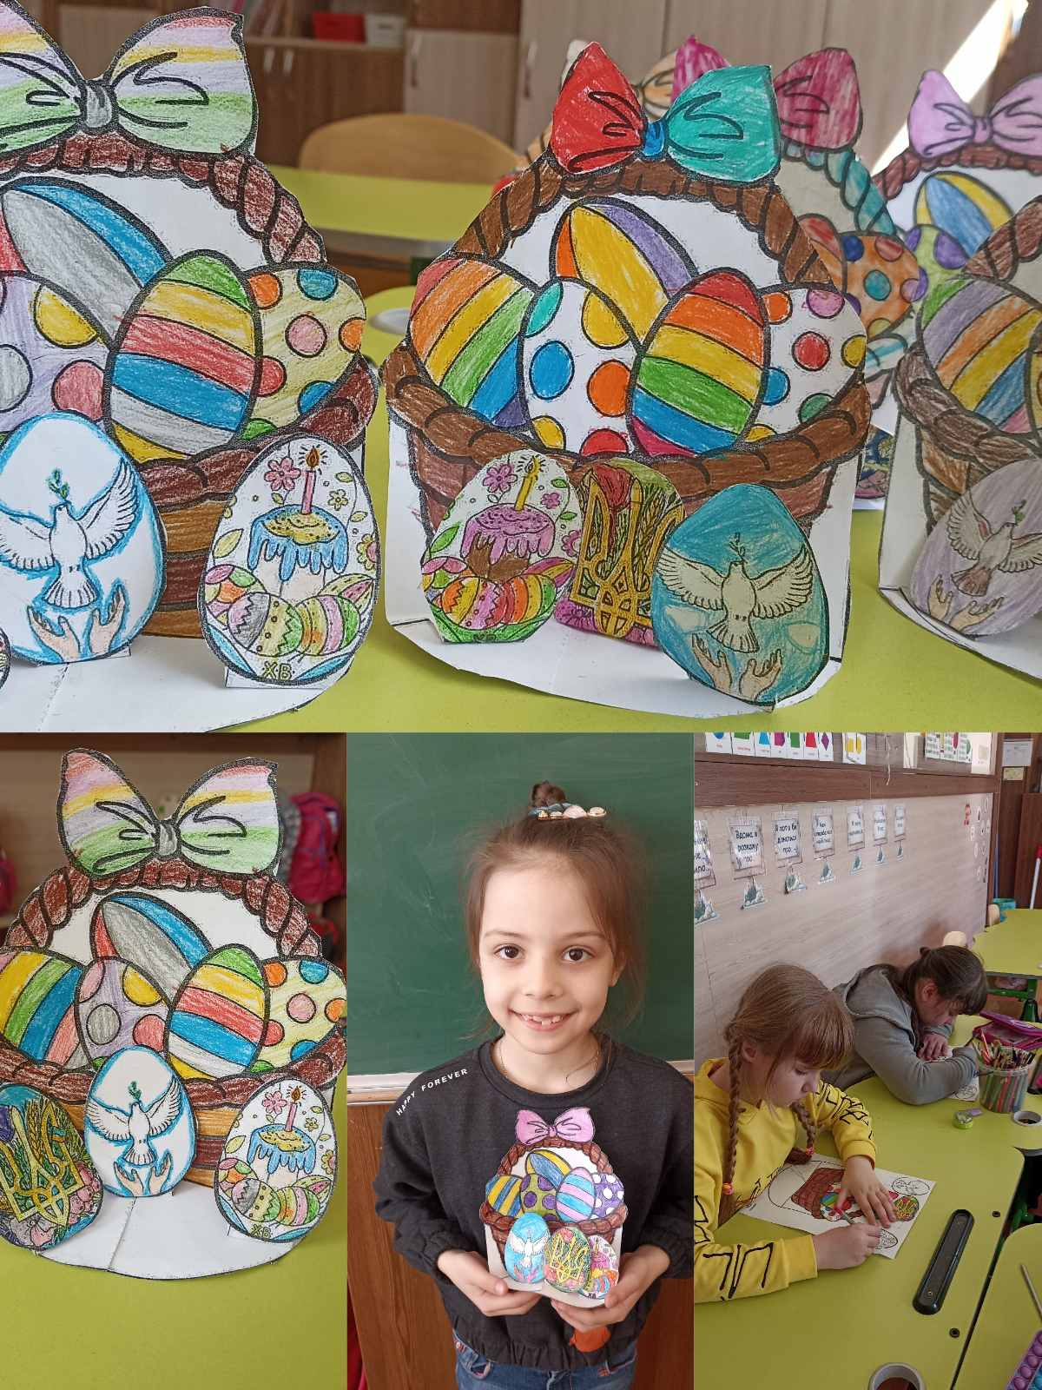
Виставка малюнків «Нумо, пензлик потанцюй, гарну писанку малюй!»
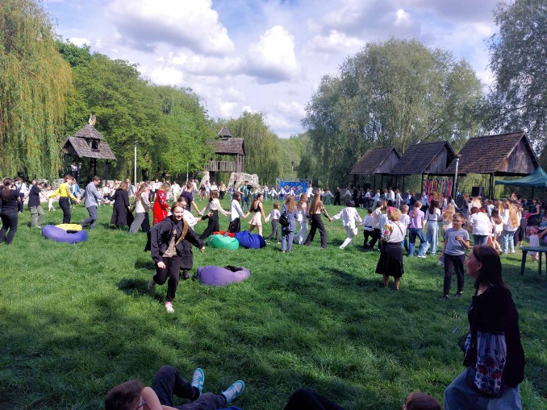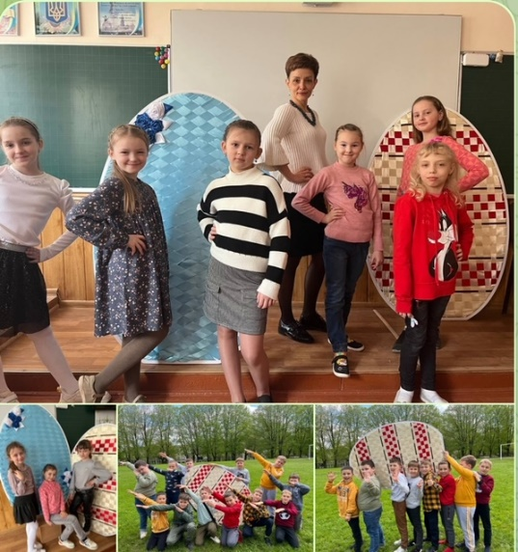
06.05.2024 року учні закладів освіти громади водили гаївки на «Козацькому острівці» у парку «Сопільче».
ТНВК ШМЛ № 15 ім. Лесі Українки. Великдень. Традиції свята.

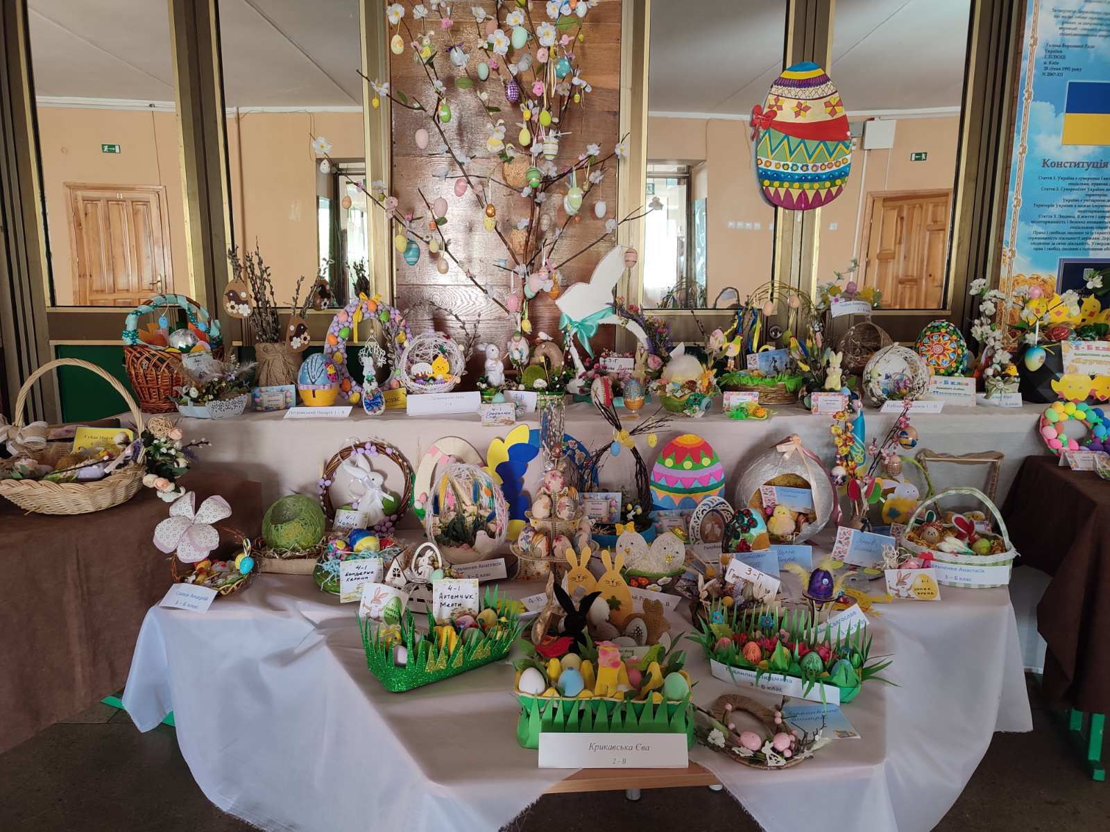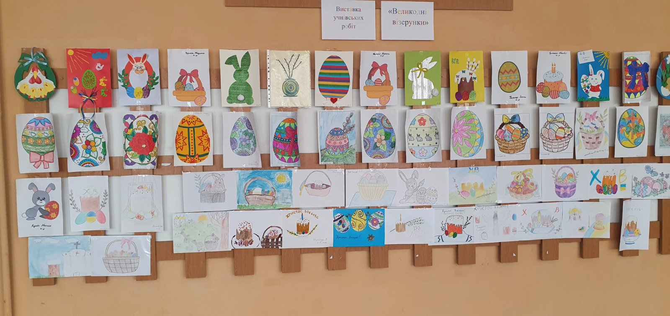
ТЗОШ І-ІІІ ст. №24. Шкільна виставка «Христос воскрес!»

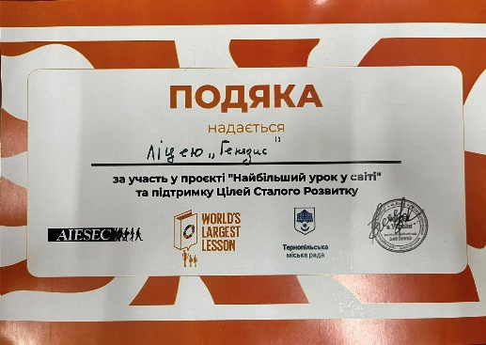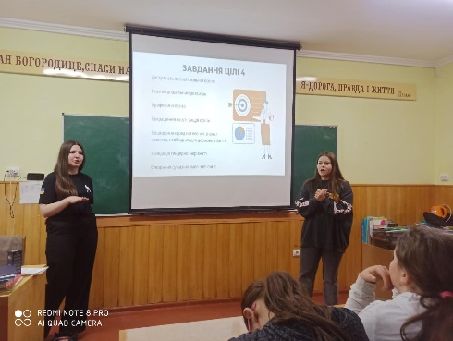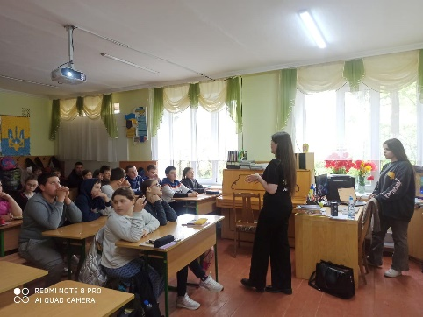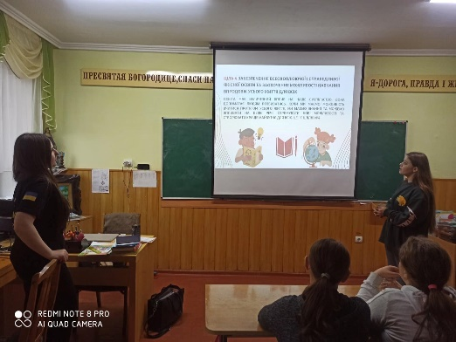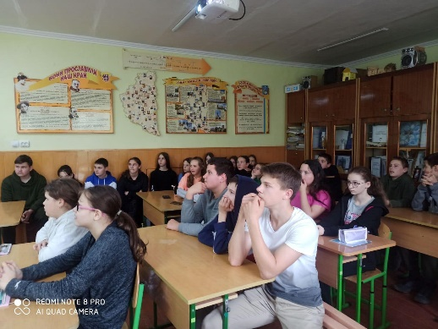

Напередодні Великодня ліцеїсти ТАЛ «Генезис» стали учасниками Міжнародної ініціативи "Найбільший урок у світі", головною метою якої є поширення обізнаності про Цілі Сталого Розвитку, а також соціальної активності молодих людей.
Цьогорічною темою є 4 ціль - Якісна освіта. Амбасадори ВМГО "AIESEC " провели цікавий та пізнавальний урок на цю тему, де ліцеїсти мали змогу почути про необхідність освіти, важливі факти та розв'язати кейси.

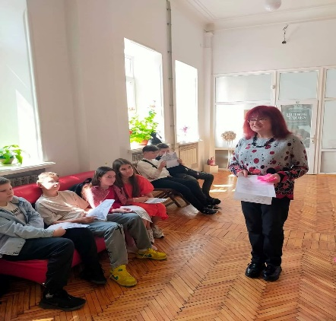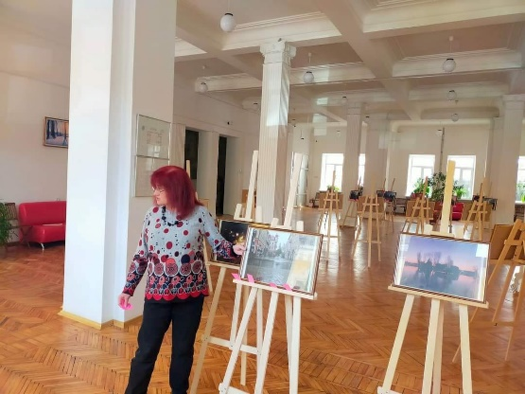

«Тернопіль у серці» - учні ТАЛУГ відвідали в Українському Домі виставку світлин, присвячену рідному місту. Авторка робіт, які увійшли до виставки «Тернопіль у серці», - студентка факультету іноземних мов Тернопільського національного педагогічного університету імені Володимира Гнатюка Аліна Нижегородова.

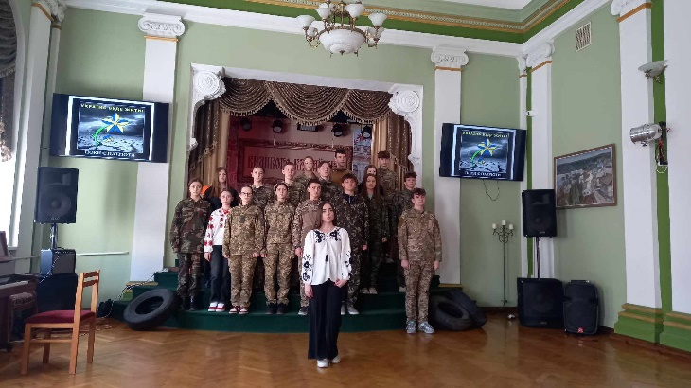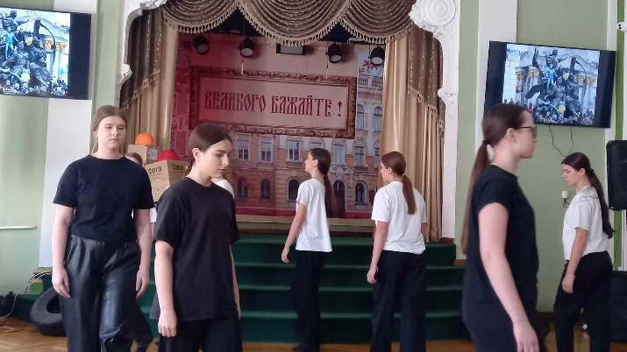
Колектив "Пролог" ТАЛ "Українська гімназія" взяв участь у міському фестивалі-конкурсі театральних колективів "Театральні діалоги" з перформансом "Дух, що тіло рве до бою".

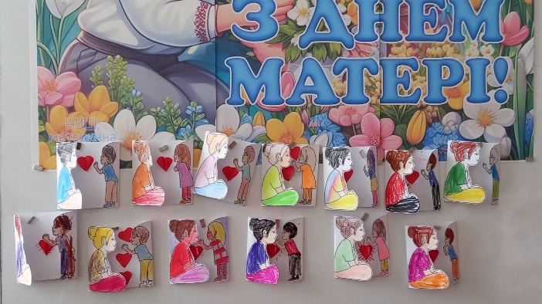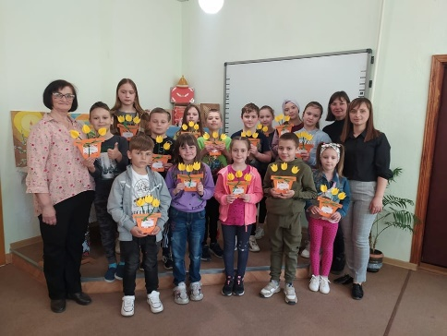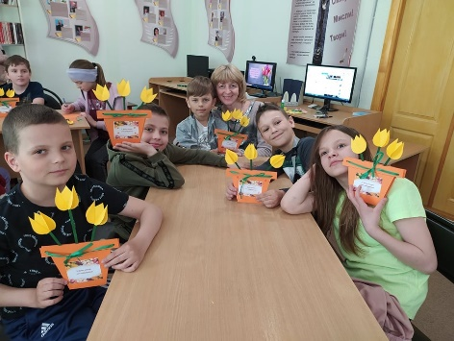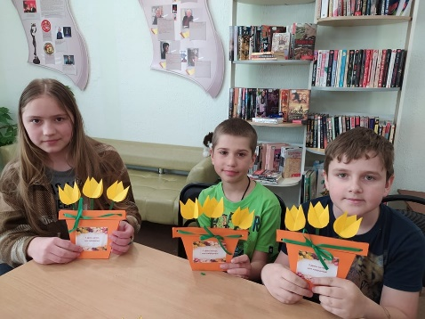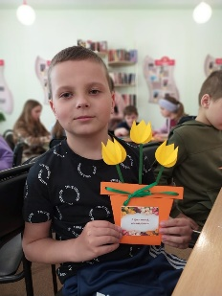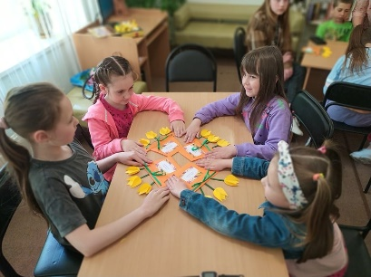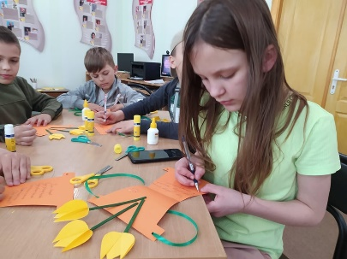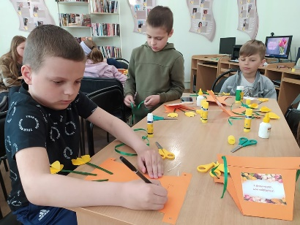
Щороку у другу неділю травня відзначають одне з головних родинних свят — День Матері. Така велика популярність цього свята цілком зрозуміла, оскільки споконвіку мама була найдорожчою та найріднішою людиною для кожного.
Старанно і з любов'ю виготовляли листівки учні освітніх закладів, співали пісні та придумували найщирі вітання для своїх матусь.
Такі листівки зроблені з любов’ю і від душі стануть найкращим подарунком для їхніх мам. А самі дітки отримали весняний настрій та велике задоволення від своєї

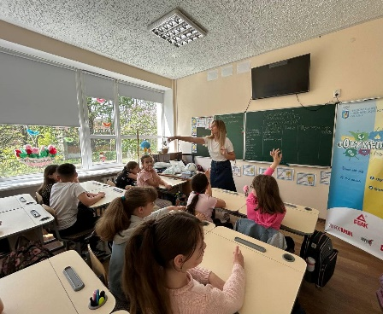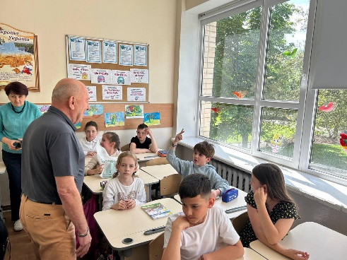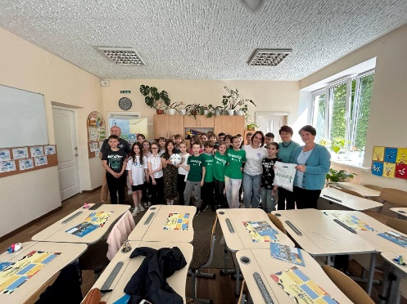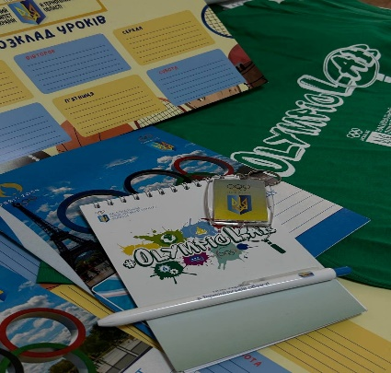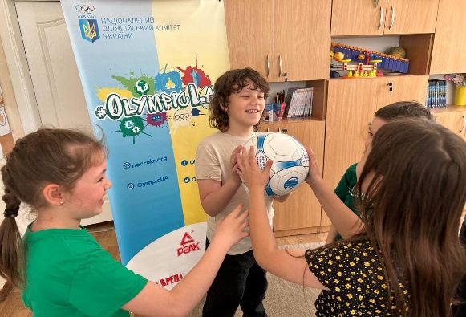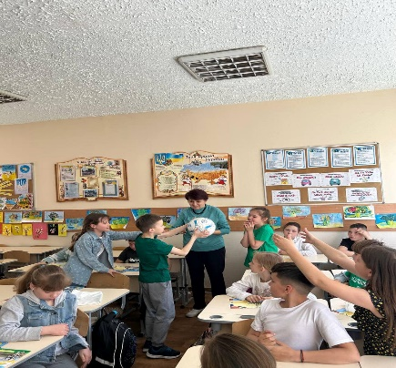

Днями, у 4-Б клас ТПШ «Ерудит», разом із проектом #OLYMPICLAB - «Основи бізнесу та карʼєри» , завітали представники НОК:
Олександр Бірюков - член виконавчого комітету НОК України у Тернопільській області, МСУ з велоспорту;
Анастасія Гикава - спеціаліст Тернопільського осередку НОК України;
Валерія Демчук - стипендіат НОК України.
Розпочали урок із знайомства з діяльністю організації. Олександр Бірюков розповів про свій спортивний та карʼєрний досвід, наголосив на необхідності здобувати освіту, розвивати навички комунікації та вивченні іноземних мов. Також, навів приклад де можна поєднати спортивну та бізнес діяльність.
Саме це і стало основною частиною заняття - разом із дітьми на дошці Анастасія та Валерія розробили план відкриття спортивного магазину 4-Б класу. Разом обрали назву, директора, відповідальних працівників та склали список необхідних товарів для продажу.
Діти вразили різноматтям знання про спортивний інвентар, тренажери та нагородну атрибутику.

